Przydziały dyskowe.
Przydziały dyskowe pozwalają na kontrolę ilości miejsca na dysku dla każdego użytkownika i partycji dyskowej. Wielkość zajętego obszaru dysku można konfigurować niezależnie dla każdego użytkownika, niezależnie od tego, gdzie na dysku znajdują się jego pliki i foldery. Cechy przydziałów dyskowych są następujące:
- wykorzystanie przestrzeni dyskowej oparte jest na prawie własności do plików i folderów. Gdy użytkownik kopiuje lub zapisuje nowy plik na partycji NTFS, miejsce jakie zajmuje plik zajmuje obciąża przydział dyskowy użytkownika,
- przydział dyskowy nie uwzględnia kompresji plików. Limit jest obciążany wielkością plików nieskompresowanych,
- ilość wolnego miejsca dla aplikacji bazuje na limicie przydziału dyskowego,
- przydziały dyskowe są niezależne dla każdej partycji NTFS, nawet gdy są zlokalizowane na jednym dysku fizycznym,
- istnieje możliwość określenia limitu, którego przekroczenia spowoduje jedynie poinformowanie użytkownika o tym fakcie.
Ograniczanie ilości miejsca dostępnego dla użytkowników

Celem ćwiczenia jest ograniczenie maksymalnej ilości danych możliwych do przechowywania na dysku rozruchowym wszystkim użytkownikom (z wyjątkiem Administratora)
- Kliknij prawym przyciskiem myszy na ikonie dysku rozruchowego.
- Wybierz opcję Właściwości | Przydział.
- Zaznacz, opcje Włącz zarządzanie przydziałami i Odmów miejsca na dysku użytkownikom przekraczającym limit przydziału.
- Ustaw ilość dostępnego dla użytkowników miejsca na dysku oraz poziom, po przekroczeniu którego system wyświetli ostrzeżenie.
- Jeżeli dla któregoś z użytkowników chcesz ustawić inne wartości limitu miejsca na dysku, wybierz opcje Wpis przydziałów, dodaj nazwę użytkownika lub grupy, a następnie w okienku Ustawianie przydziału dla LOLEK\miś wpisz nowe wartości poziomu limitu i ostrzeżenia.
- Naciśnij klawisz OK.
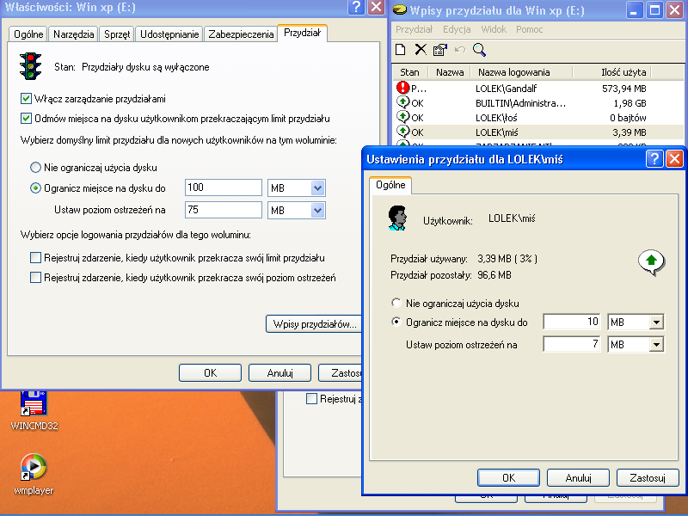
Rysunek Ograniczenie ilości dostępnego dla użytkownika miejsca na dysku

Eksportowanie i importowanie ustawień przydziałów dysku
Jeśli po zdefiniowaniu przydziałów na jednym woluminie chcielibyśmy ograniczyć użytkownikom miejsce również na pozostałych partycjach, wówczas zamiast powtarzać ten proces po kilka razy od nowa możemy w prosty sposób wyeksportować wpisy z jednego woluminu NTFS i zaimportować je na pozostałych.
Aby wyeksportować wpisy przydziału dysku do pliku, w omówionej już karcie Przydział we właściwościach woluminu klikamy Wpisy przydziałów..., a następnie z menu Przydział wybieramy Eksportuj. W wyświetlonym oknie dialogowym wprowadzamy docelową lokalizację i nazwę dla pliku (bez rozszerzenia), a następnie klikamy Zapisz. Proces importowania tak wyeksportowanych danych jest równie prosty. Wchodzimy we właściwości nowego woluminu NTFS, upewniamy się, że na karcie Przydział opcja zarządzania przydziałami dysku jest włączona, po czym z poziomu menu Przydział okna Wpisów przydziałów wybieramy tym razem Importuj. Jeśli na danym woluminie były już wcześniej zdefiniowane wpisy przydziałów, będziemy mogli je zastąpić lub zachować.

